RELATÓRIO DO TESTE

Cadastro de Equipamentos – Cenário 1: Preenchimento completo e salvamento.

Data do teste: 13/08/2025 15:43:14

🔄 Acessando sistema...

✅ Acessando sistema realizada com sucesso.

Screenshot: acessando_sistema



🔄 Realizando login...

✅ Realizando login realizada com sucesso.

Screenshot: realizando_login



🔄 Ajustando zoom...

🔍 Zoom ajustado para 90%.

✅ Ajustando zoom realizada com sucesso.

Screenshot: ajustando_zoom

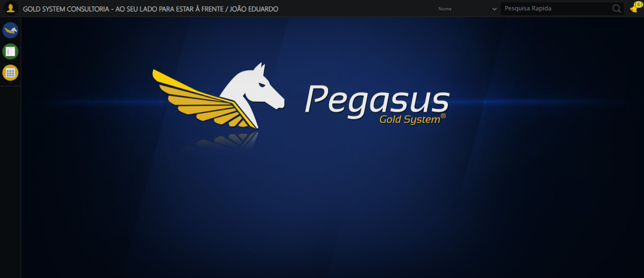

🔄 Abrindo menu Equipamento...

✅ Abrindo menu Equipamento realizada com sucesso.

Screenshot: abrindo_menu_equipamento

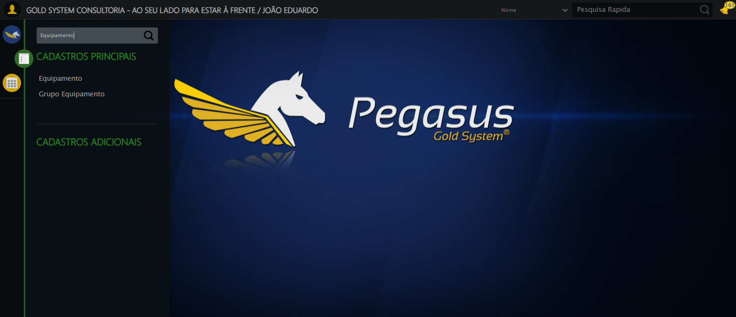

🔄 Selecionando opção de Equipamento...

❌ Erro ao selecionando opção de equipamento: Message:

Screenshot: erro_selecionando_opção_de_equipamento



🔄 Clicando em Cadastrar...

❌ Erro ao clicando em cadastrar: Message: invalid session id: session deleted as the browser has closed the connection  
from disconnected: not connected to DevTools  
 (Session info: chrome=138.0.7204.185); For documentation on this error, please visit: https://www.selenium.dev/documentation/webdriver/troubleshooting/errors#invalidsessionidexception  
Stacktrace:  
 GetHandleVerifier [0x0x3aba83+63395]  
 GetHandleVerifier [0x0x3abac4+63460]  
 (No symbol) [0x0x1f2113]  
 (No symbol) [0x0x1e1b20]  
 (No symbol) [0x0x1ff922]  
 (No symbol) [0x0x265c9c]  
 (No symbol) [0x0x280099]  
 (No symbol) [0x0x25f1a6]  
 (No symbol) [0x0x22e7b2]  
 (No symbol) [0x0x22f654]  
 GetHandleVerifier [0x0x628883+2672035]  
 GetHandleVerifier [0x0x623cba+2652634]  
 GetHandleVerifier [0x0x3d2bca+223466]  
 GetHandleVerifier [0x0x3c2cb8+158168]  
 GetHandleVerifier [0x0x3c978d+185517]  
 GetHandleVerifier [0x0x3b3b78+96408]  
 GetHandleVerifier [0x0x3b3d02+96802]  
 GetHandleVerifier [0x0x39e90a+9770]  
 BaseThreadInitThunk [0x0x7633fcc9+25]  
 RtlGetAppContainerNamedObjectPath [0x0x76f182ae+286]  
 RtlGetAppContainerNamedObjectPath [0x0x76f1827e+238]

❌ ERRO FATAL: Message: invalid session id; For documentation on this error, please visit: https://www.selenium.dev/documentation/webdriver/troubleshooting/errors#invalidsessionidexception  
Stacktrace:  
 GetHandleVerifier [0x0x3aba83+63395]  
 GetHandleVerifier [0x0x3abac4+63460]  
 (No symbol) [0x0x1f1f70]  
 (No symbol) [0x0x22daa8]  
 (No symbol) [0x0x25f266]  
 (No symbol) [0x0x25ae65]  
 (No symbol) [0x0x25a3e6]  
 (No symbol) [0x0x1c3a45]  
 (No symbol) [0x0x1c3f9e]  
 (No symbol) [0x0x1c442d]  
 GetHandleVerifier [0x0x628883+2672035]  
 GetHandleVerifier [0x0x623cba+2652634]  
 GetHandleVerifier [0x0x3d2bca+223466]  
 GetHandleVerifier [0x0x3c2cb8+158168]  
 GetHandleVerifier [0x0x3c978d+185517]  
 (No symbol) [0x0x1c3710]  
 (No symbol) [0x0x1c2f1d]  
 GetHandleVerifier [0x0x75db9c+3938492]  
 BaseThreadInitThunk [0x0x7633fcc9+25]  
 RtlGetAppContainerNamedObjectPath [0x0x76f182ae+286]  
 RtlGetAppContainerNamedObjectPath [0x0x76f1827e+238]

✅ Teste concluído com sucesso.